Heap sort
Пирамидильная сортировка, сортировка кучей или улучшенная сортировка пузырьком — вид сортировки, который происходит по следующему принципу:
из массива А размера n строится невозрастающая двойная куча (напомню, максимальный элемент такой структуры находится в корне), далее необходимо поменять местами корень и последний(нижний) элемент структуры, после процедура повторяется для A[n-1], пока размер сортируемой кучи не станет n = 1.

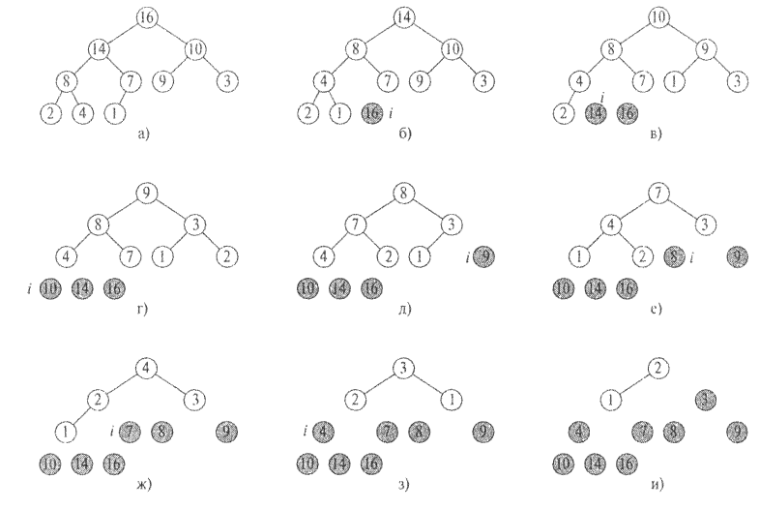
Сложность алгоритма:
Время — O(n log n)
Память — О(1)

Плюсы:
- стабильное О(n log n)
- сортирует на месте (требует всего О(1) памяти)
Минусы:
- стабильное О(n log n) даже для уже отсортированных или почти отсортированных данных
- На одном шаге выборку приходится делать хаотично по всей длине массива — поэтому алгоритм плохо сочетается с кэшированием и подкачкой памяти.
- Методу требуется «мгновенный» прямой доступ; не работает на связанных списках и других структурах памяти последовательного доступа.

(графики ниже)
- 